**阅读平台软件设计概要**

## 项目说明

本项目目标完成一个可以实现各个用户在线阅读、管理个人书架、在线讨论的软件。软件大致分为两类用户一是面向广大人群的普通用户二是软件平台管理员。管理员可以对书籍进行审核、管理论坛言论等等以维护论坛。

## 需求分析

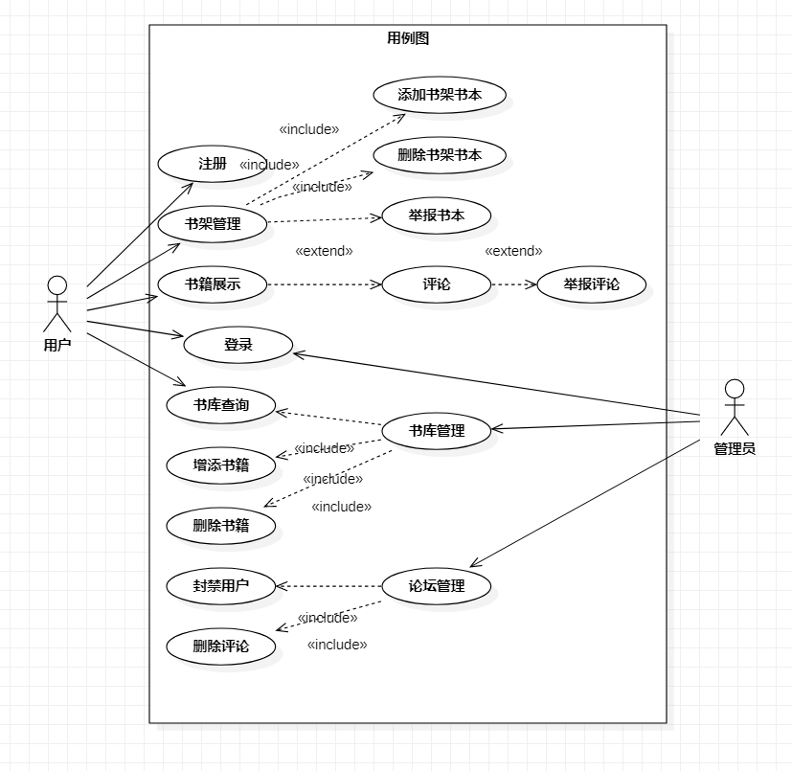

**图一.系统用例图**

1. 书架管理

参与者：用户

基本事件流:用户可以管理自己的个人书架，包括将软件书库中的书籍添加到个人书架、将个人书架中的书籍删除同时也可以举报书籍。

1. 书籍展示

参与者：用户

基本事件流：此功能主要是用户用来阅读书籍，在此功能上拓展了评论功能和举报评论的功能。

1. 书库管理

参与者：管理员

基本事件流：管理员可以对软件的总书库中的书籍进行管理，包括添加书籍、删除书籍、以及审核书籍。

1. 书库查询

参与者：用户、管理员

基本事件流：用户和管理员可以对软件书库中的书籍进行搜索。用户可以通过此功能搜寻自己感兴趣的书籍，管理员利用此功能也可以方便管理书库。

1. 论坛管理

参与者：管理员

基本事件流：管理员需要对论坛的用户进行管理。当收到用户的举报时，管理员进行审核，根据情节严重可以对用户进行删除评论或者封禁处罚。

## 概要设计

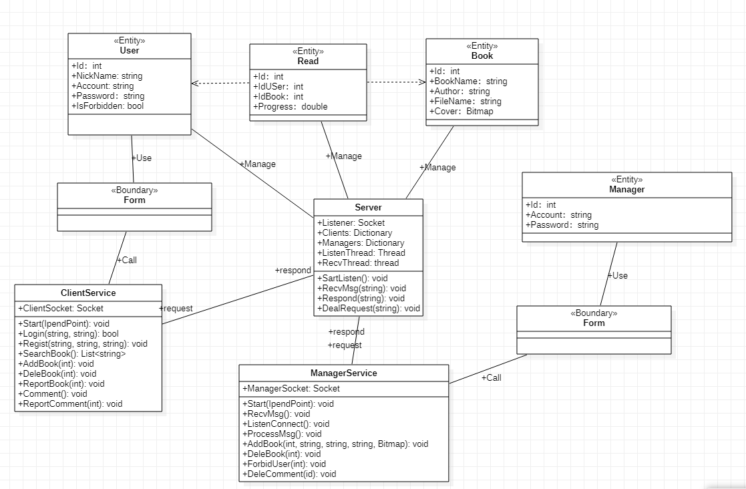

**图二.核心类图**

类图说明：

1. 实体类

包括普通用户、管理员、阅读进度以及书籍类。阅读进度是依赖用户和书籍的类，因为用户和书籍是多对多的关系，需要一个新的表来存储阅读进度，并且根据这个表可以查询和管理用户的个人书架信息。

1. 边缘类

主要是与用户和管理员的直接交互的Form，用户和管理员通过Form进行各种请求实现各项功能。

1. 控制类

主要包含了ClientService和ManagerService以及Server。用户和管理员通过和Form交互分别调用ClientService和ManagerService中的操作实现到Server的连接和请求，Server的Listen线程监听连接，Recv线程监听请求，并调用DealRequest和Respond操作对请求进行处理和回复。

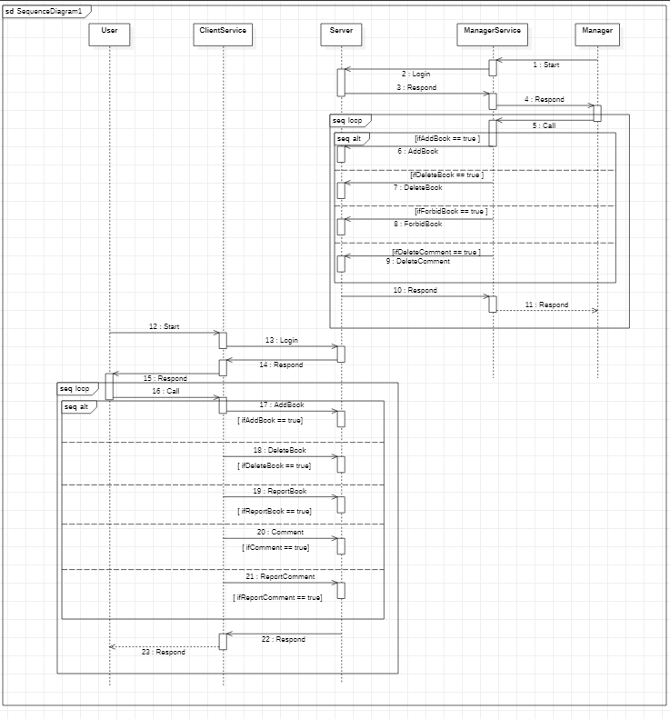

**图三.时序图**